UITextView显示网页内容(富文本)

1. 简介：富文本NSAttributedString，可以设置特殊的文字，比如部分文字高亮、行间距、字间距等。这里不详细阐述，主要介绍一中思想：用富文本巧妙地显示html内容(如自定义聊天窗口数据入库是html字符串)，并且设置相关超链接，比如点击了html中的一段股票代码，将股票添加至行情列表。
2. 几个疑问：
3. 为什么不用label呢？label不是也可以设置富文本？

那是因为，label设置富文本去展示html内容，但是不能进行交互。

1. 为什么不用webView呢？webView不就是用来展示html的嘛？然后js交互可以用javascriptcore框架实现。

那是因为，很多情况下，比如聊天界面单条数据这种展示html内容少并且cell又很多的，总不能创建多个webview去加载把？会不会很浪费资源？

1. 实现：

(1)初始化textView，设置代理

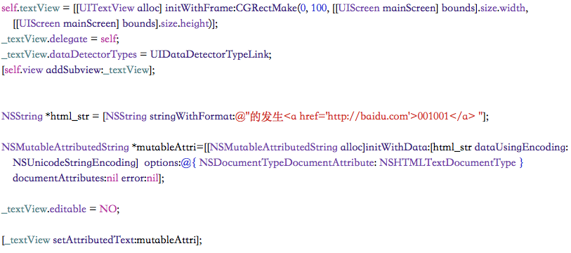

(2)实现代理方法

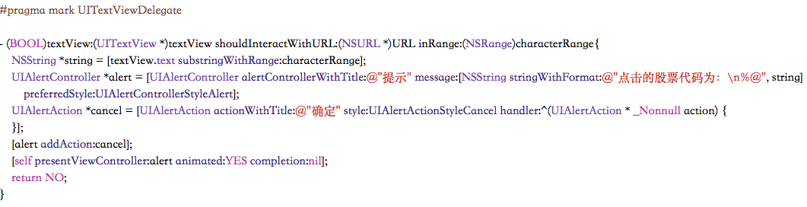

1. 讲解：

这里巧妙地利用了UITextView的自动内容检测功能，将dataDetectorTypes设为UIDataDetectorTypeLink，即自动检测url链接，然后给股票代码添加<a href=’’http://’>股票代码<a>标签，则当用户点击相应股票代码会触发代理方法，拦截url(代理方法返回NO)，进行其他处理。

1. 拓展：

假如不用UITextView的自动检索功能，则自己需编写正则匹配出股票代码的数组(含股票代码和相应在字符串中的range)，然后调用

[str addAttribute:NSLinkAttributeName value:[NSURL URLWithString:[NSString stringWithFormat:@"stock:%@", [obj objectForKey:@"string"]]] range:[[obj objectForKey:@"range"] rangeValue]];

然后可以在代理方法里获取到自定义的url进行处理，详细如下：

